Zajęcia kreatywne – ciasteczka wielkanocne

Dzień dobry
Niedługo będzie Wielkanoc, to czas przygotowywania pisanek i potraw wielkanocnych.

Przygotujcie z rodzicami ciasteczka wielkanocne:

Możecie wykorzystać przepis który znajdziecie wpisując w Google tytuł: Kolorowe ciastka maślane jak zrobić - Ciastka króliczki wielkanocne. Film jest na kanale YouTube.

Możecie wykorzystać przepis ze strony: poprostupycha.com.pl/przepis/wielkanocne-ciasteczka-pisanki/

Przepis na: Wielkanocne ciasteczka Pisanki

Składniki:
- 100 g masła, zimnego
- 70 g cukru drobnego Diamant
- 180 g mąki pszennej
- 1 duże jajko
- kilka kropli ekstraktu rumowego lub waniliowego
- szczypta soli
Dodatkowo:
- lukier
- kolorowe pisaki cukiernicze
- kolorowe posypki
- m&msy
- Wykonanie:
- Z zimnego masła oraz pozostałych składników zagniatamy zwarte ciasto. Owijamy je w folię spożywczą i wkładamy do lodówki na godzinę czasu.
- Ciasto rozwałkowujemy i wycinamy kształt jajek za pomocą foremki (mogą to być również zajączki itp). Piec przez ok 12-15min w temp 190 stopni, aż będą ładnie rumiane. Z ciasta wychodzi ok 40 ciasteczek.
- Gdy przestygną to dekorujemy kolorowym lukrem, posypkami, małymi m&msami, pisakami cukierniczymi itp.

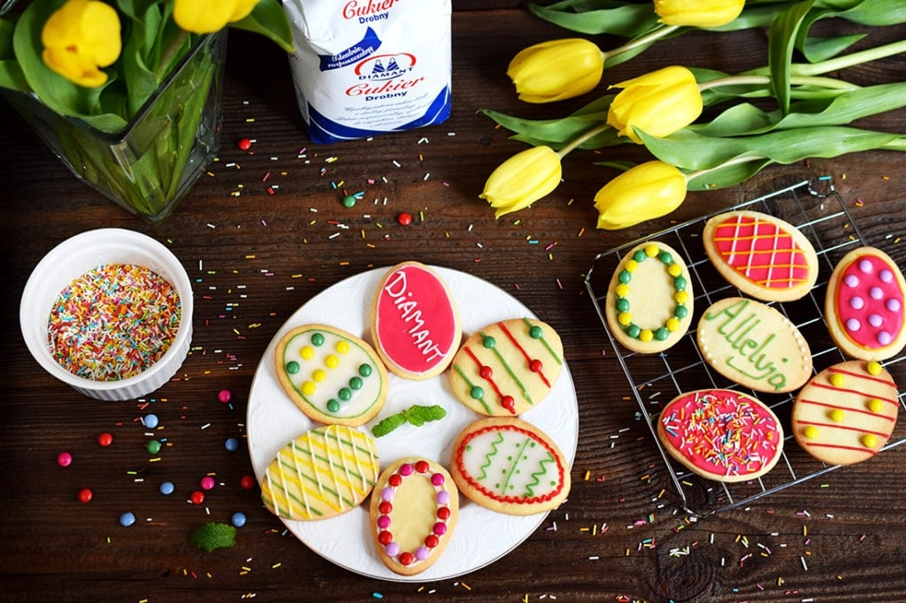
- 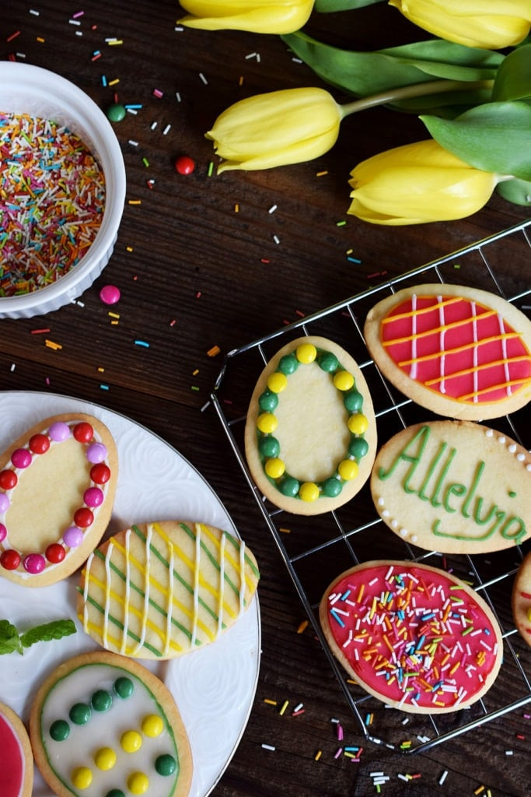

Oczywiście możecie zrobić ciastka według własnego, sprawdzonego już przepisu .

J. Okulus-Hawryszkiewicz

